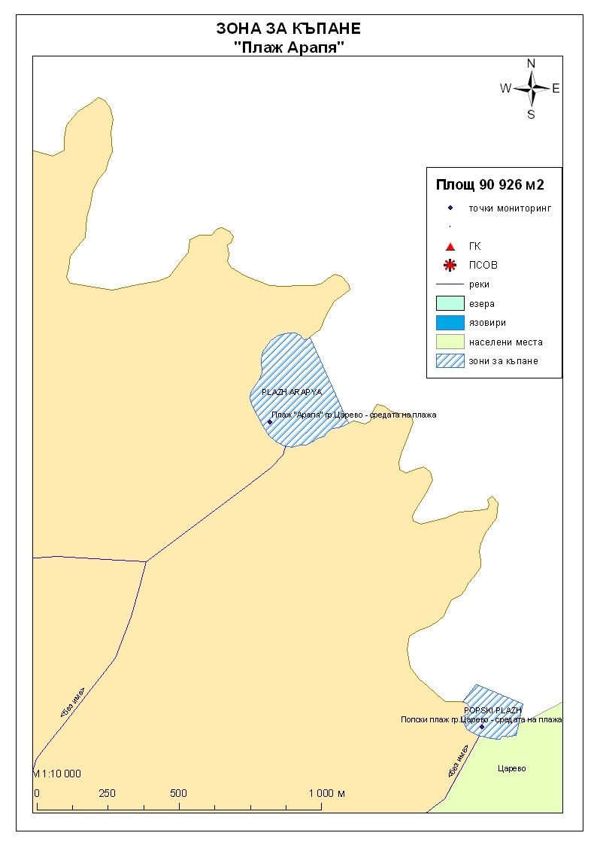
Класификация на водата за къпане
На база на резултатите от провеждания мониторинг на качеството на водата за къпане в зоната за последните четери години, съгласно изискванията на европейското законодателство, като водата може да бъде класифицирана в следните категории:

Мястото е идентифицирано като зона за къпане в Европейския съюз с пункт за вземане на проби, посочен на картата - Плаж "Арапя" гр.Царево - средата на плажа.

При провеждания мониторинг на водите за къпане от 2009г. до 2011г. не е установено превишаване на задължителните стойности по изследваните микробиологични показатели. Водите за къпане отговарят на препоръчителните стойности, съответстващи за отлично качество.
Кратковременно замърсяване на водата за къпане може да настъпи при интензивни дъждове, повишаващи речния отток и оттока от прилежащите терени. Очаква се това замърсяване да продължи около 1-2 дни, в зависимост от продължителността на валежите.
Компетентен орган: Регионална здравна инспекция – Бургас
телефони за сигнали: 056 807412, 056/ 816262
Интернет адрес на профила на водата за къпане: http://www.rzi-burgas.com/
Общо описание на зоната за къпане
Зона за къпане „Плаж "Арапя" гр.Царево” включва само Плаж "Арапя". Разположен е в южната част на Черноморието на България, на около 2км. северно от гр.Царево, в залив „Арапя”. Дължина на бреговата линия 415м.
Зоната за къпане е с полегат бряг. Морското дъно е покрито с пясък, в двата края на зоната за къпане има скали.

ОТЛИЧНО

ДОБРО

ЗАДОВОЛИТЕЛНО

НЕЗАДОВОЛИТЕЛНО

Поле за поставяне временна забрана и предупреждения относно безопасността за ползване на водата за къпане
ЗОНА ЗА КЪПАНЕ № BG3411348619002039 Плаж "Арапя" гр.Царево

